**TRƯỜNG MẦM NON 13 – QUẬN 3**

**Hội nghị Cán bộ - Công chức - Viên chức**

**Năm học: 2019 - 2020**

Hội nghị CB CC-VC năm học 2019-2020 được tổ chức vào ngày 14/11/2019. Về dự Hội nghị cán bộ công chức, viên chức có 17/17 các đồng chí là cán bộ, giáo viên và nhân viên trong nhà trường. Sau đây là một số hình ảnh của Hội nghị:

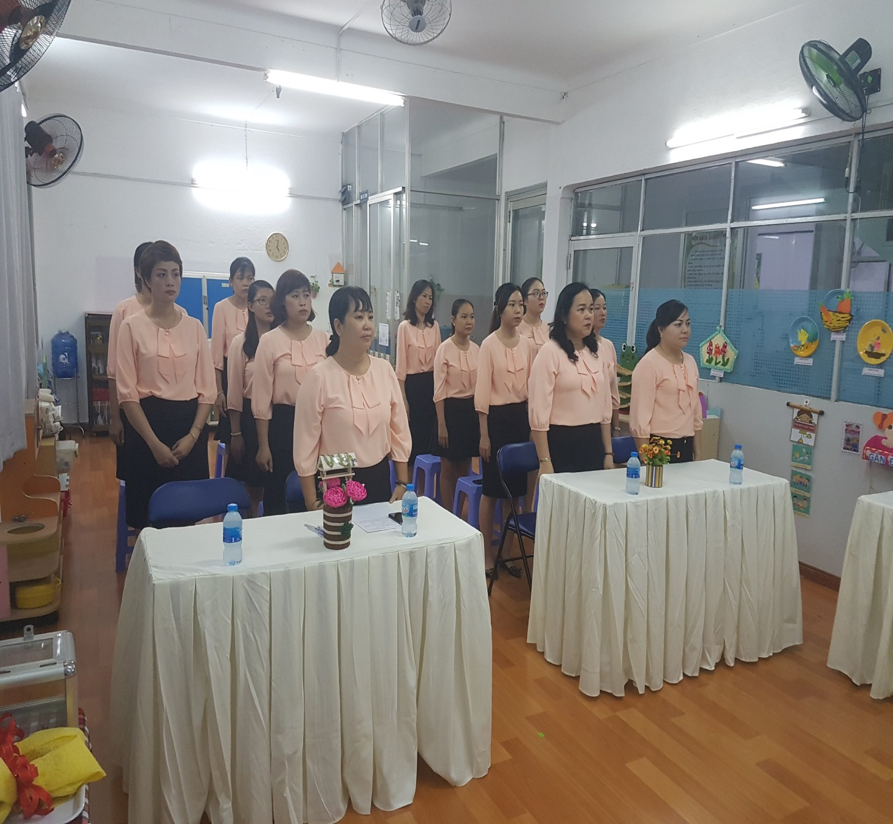

**Nghi thức chào cờ**

**Bà Nguyễn Tuyết Anh thay mặt ĐCT thông qua chương trình Hội nghị.**

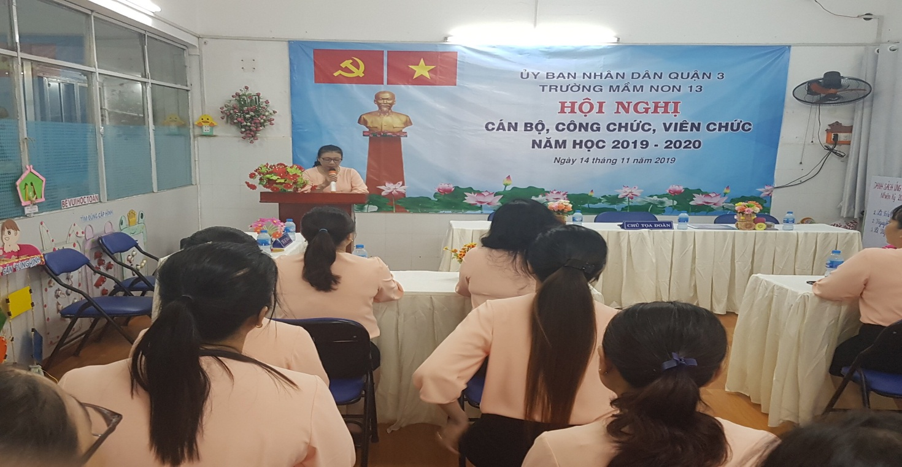

**Đoàn Chủ tịch của Hội nghị gồm có:** Bà Lương Thị Thanh Thúy – Bí thư chi bộ, Hiệu trưởng, Bà: Trần Thị Ngát – CTCĐ, Bà: Nguyễn Thị Thanh Thủy – Tổ trưởng tổ GV  
**Đoàn Thư ký Hội nghị gồm:** Bà Lê Nguyễn Phương Minh (TKHĐ)  
và Bà Lê Thị Kim Anh (TKHĐ)

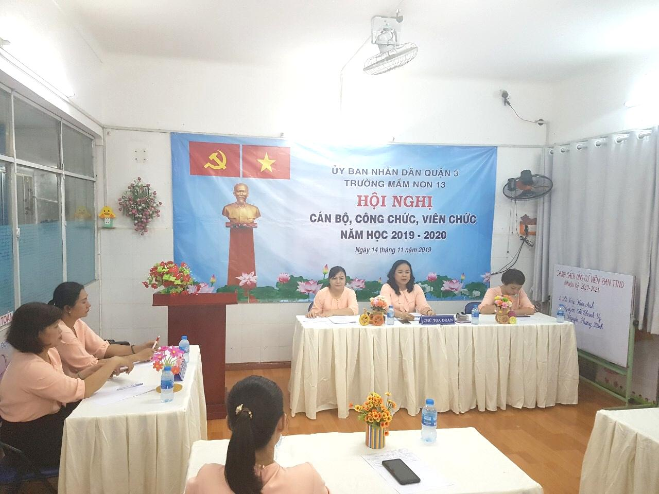

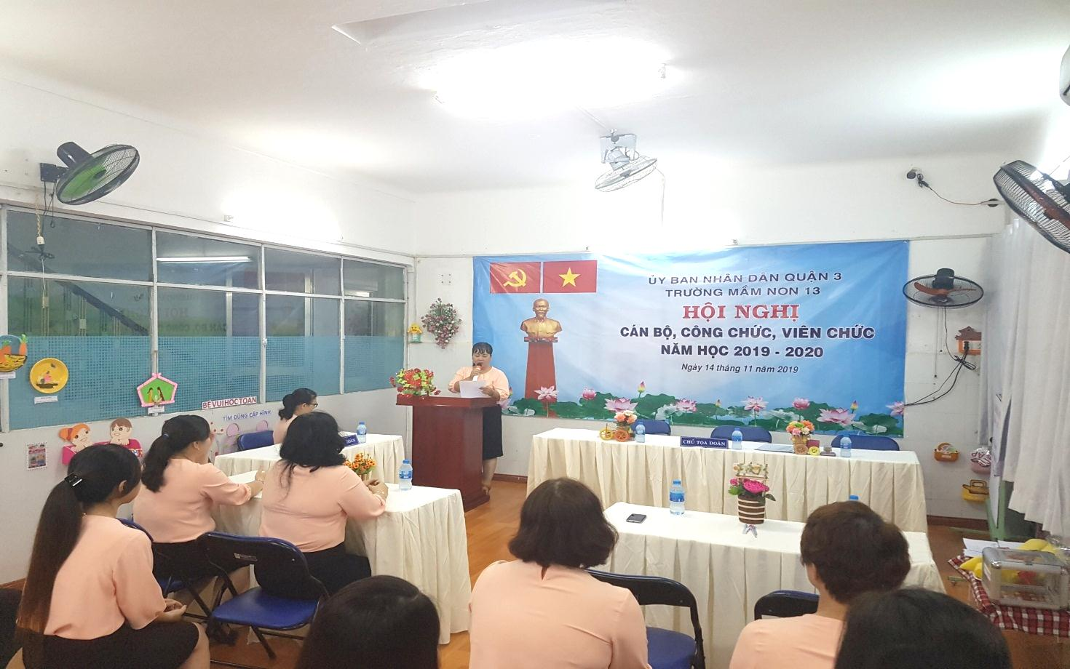

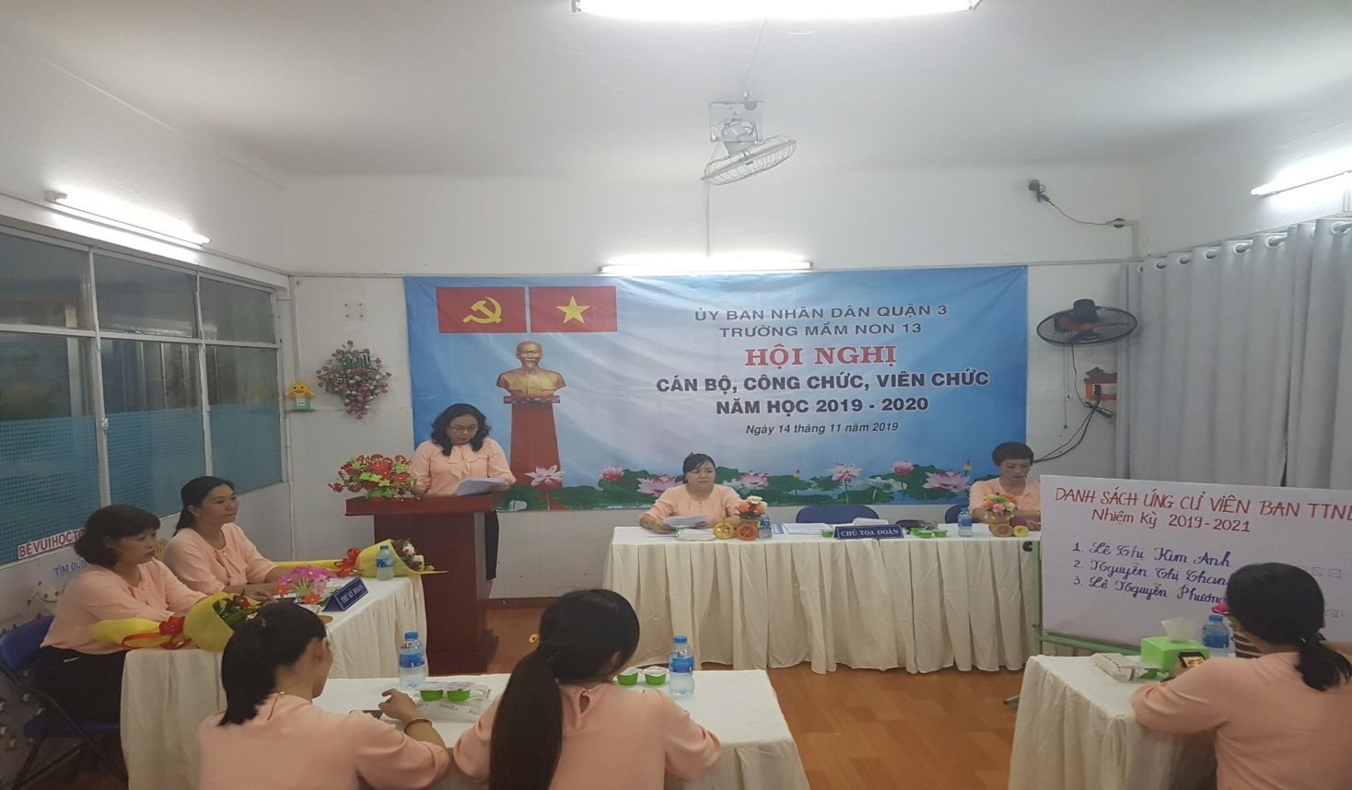**Bà Nguyễn Xuân Nhi đọc biên bản kiểm tra tư cách đại biểu.**

**Bà Lương Thị Thanh Thúy - Hiệu trưởng thông qua báo cáo tóm tắt về tình hình thực hiện nhiệm vụ chính trị năm học 2018-2019 và phương hướng nhiệm vụ, chỉ tiêu, biện pháp thực hiện của năm học 2019-2020.**

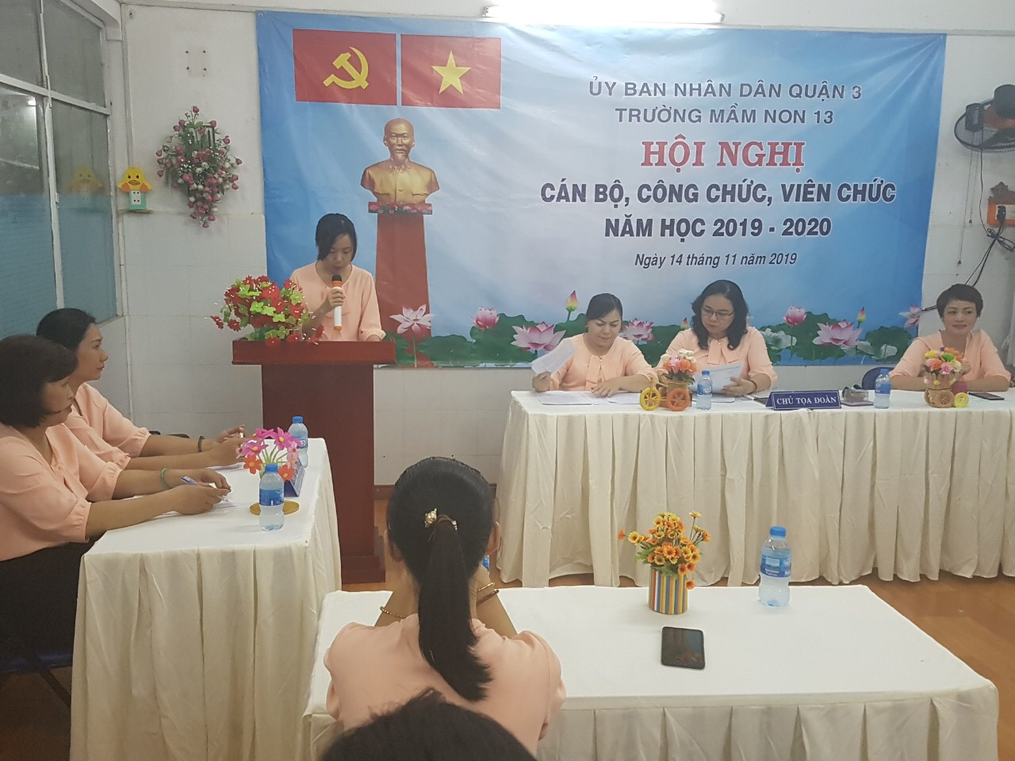

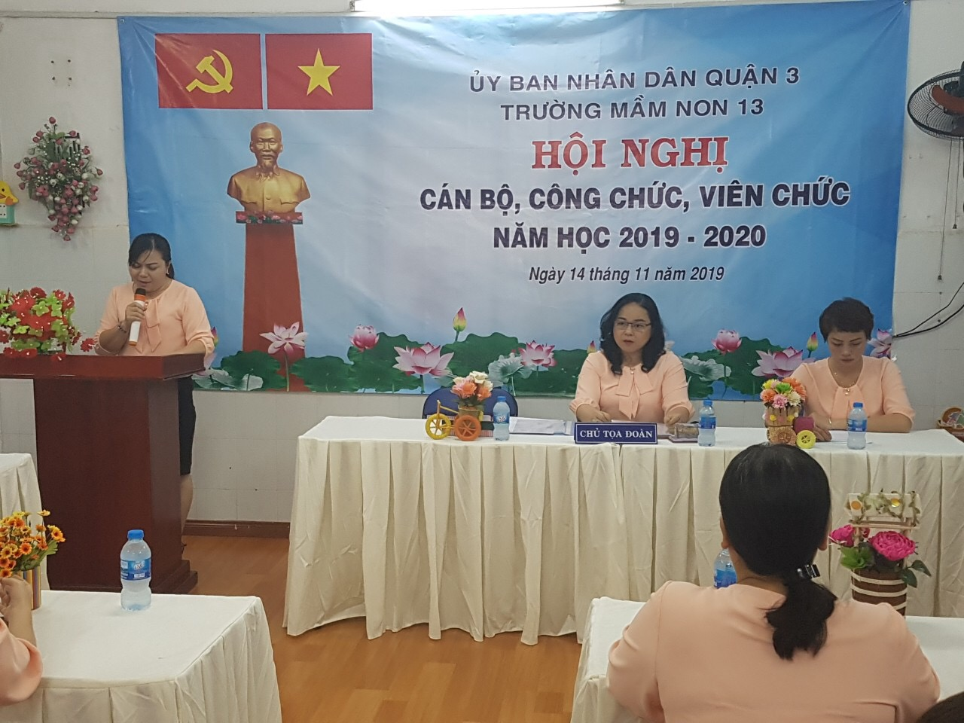**Kế toán báo cáo công khai thu chi ngân sách nhà nước**.

**Cô Trần Thị Ngát - Chủ tịch Công đoàn báo cáo kết quả và tổng hợp   
ý kiến, kiến nghị tại Hội nghị ở các tổ khối.**

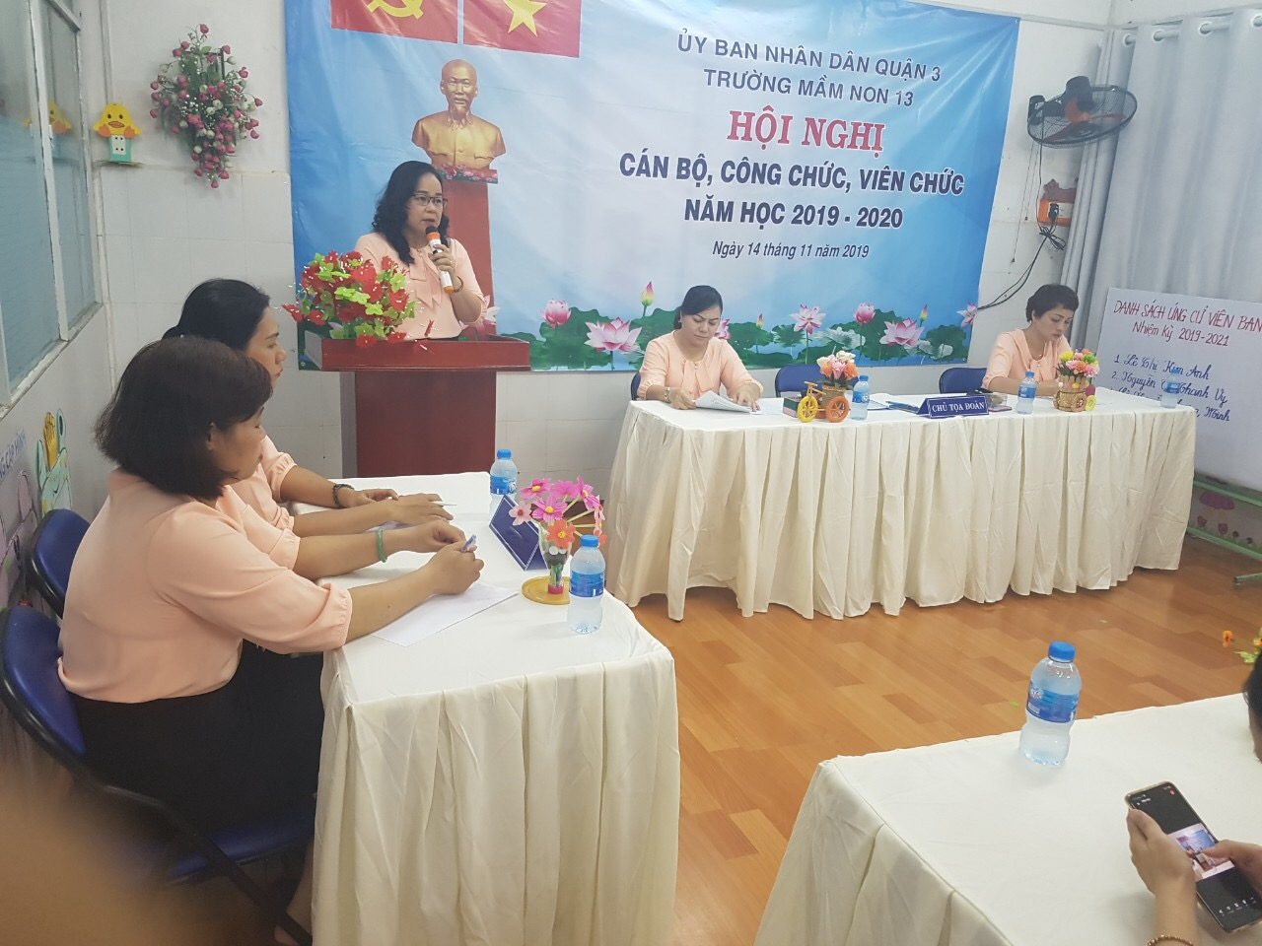

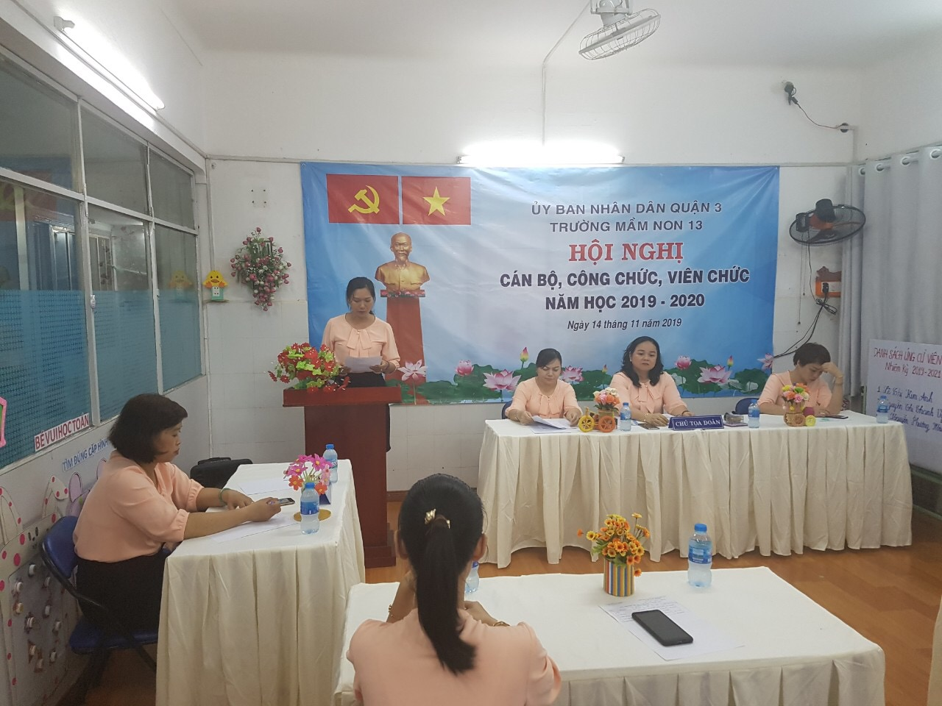**HT tiếp thu ý kiến đóng góp của CB-CC và giải đáp thắc mắc,   
đề nghị của CB-CC.**

**Cô Minh: Trưởng ban TTND báo cáo hoạt động của Ban thanh tra nhân dân năm học 2018-2019 và chương trình hoạt động của năm học 2019-2020.**

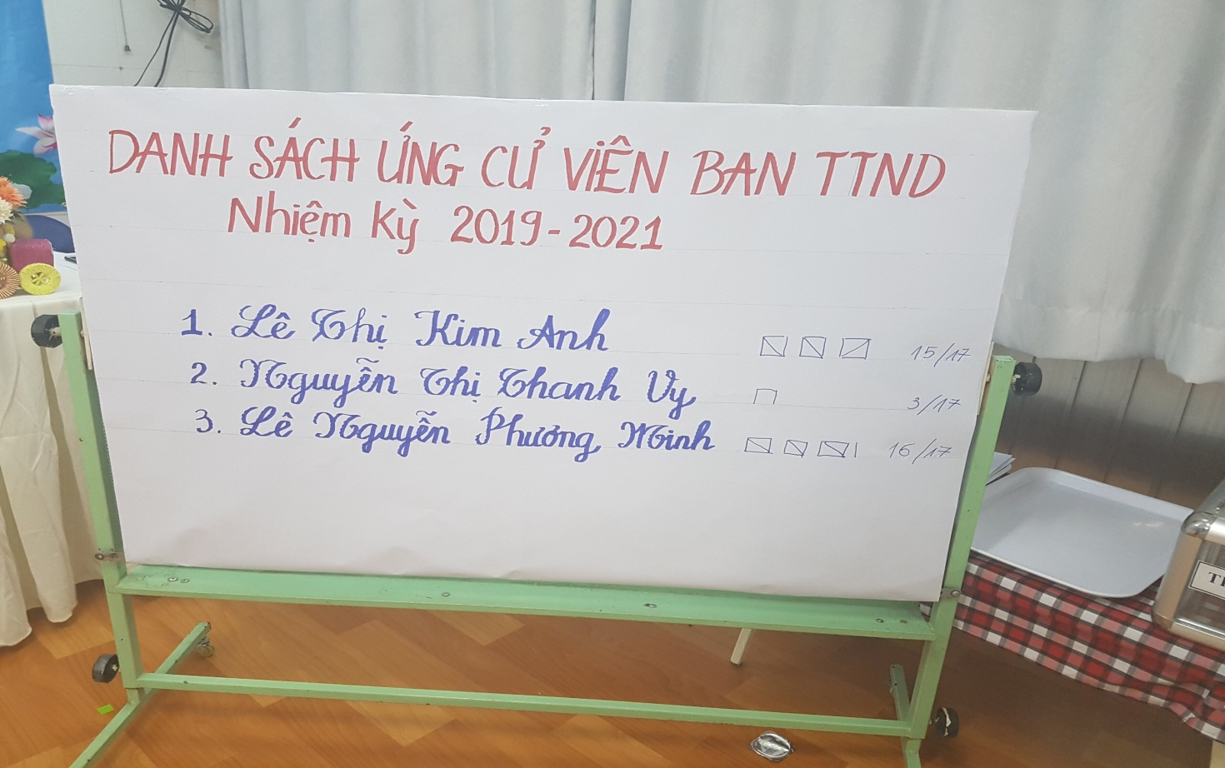

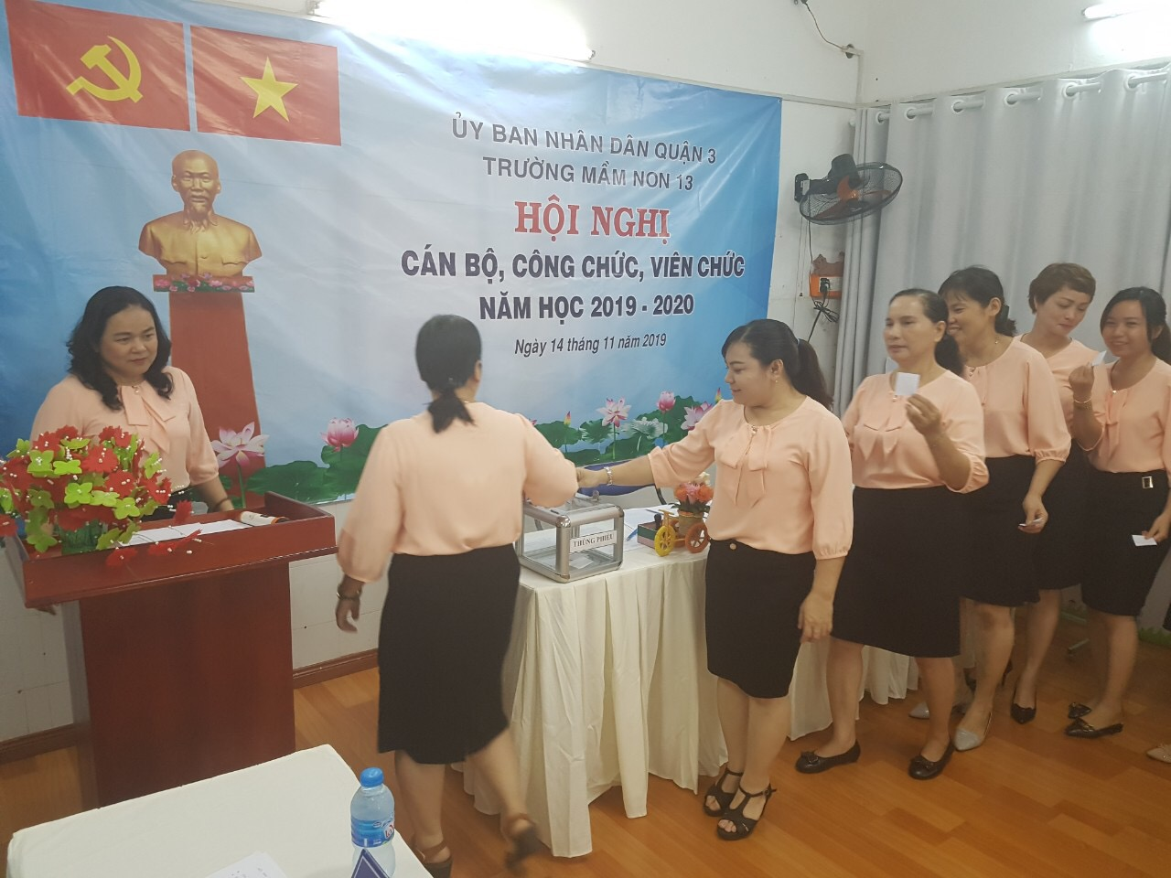

**Bầu ban thanh tra nhân dân nhiệm kỳ 2019-2021.**

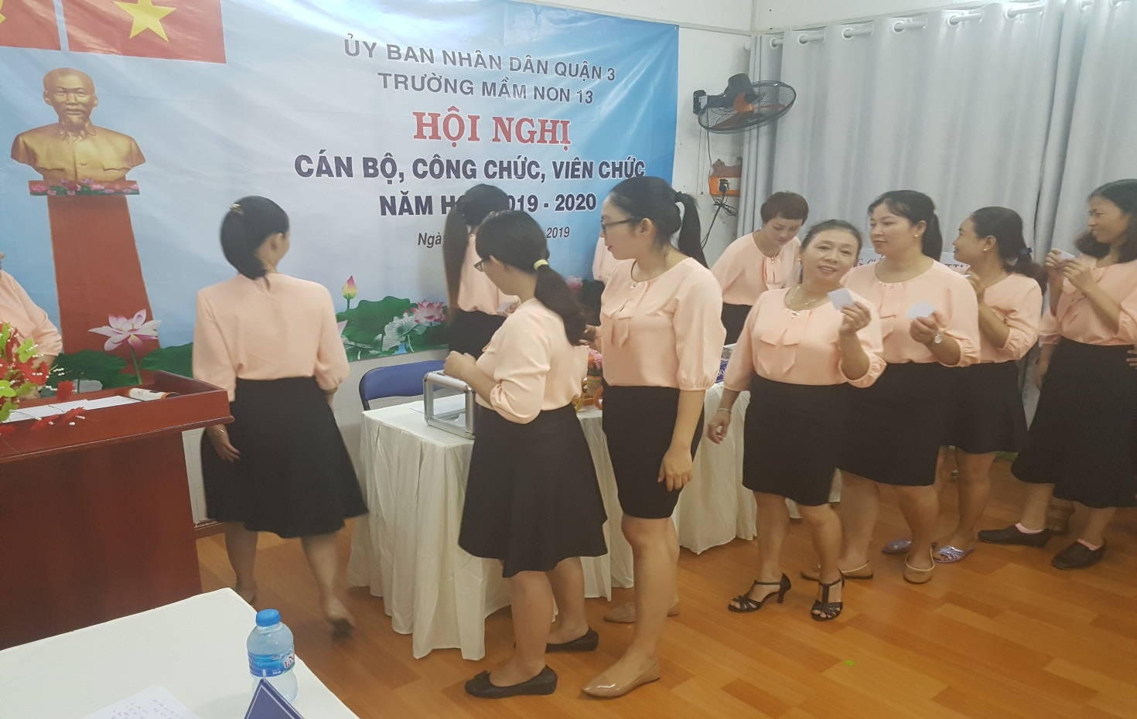

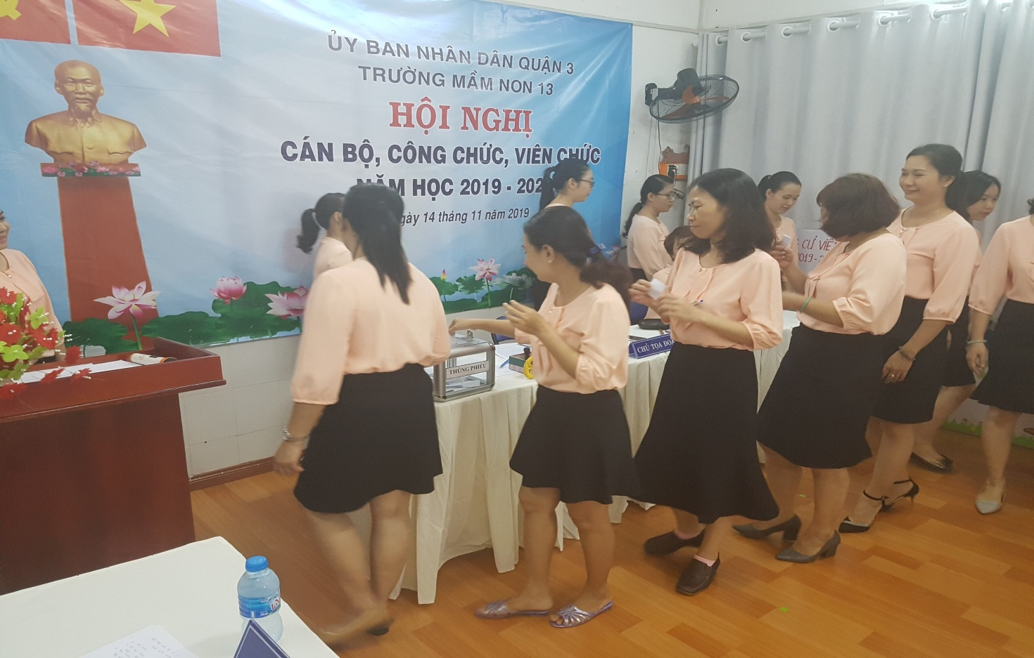**Tập thể CB-CC-VC bỏ phiếu**

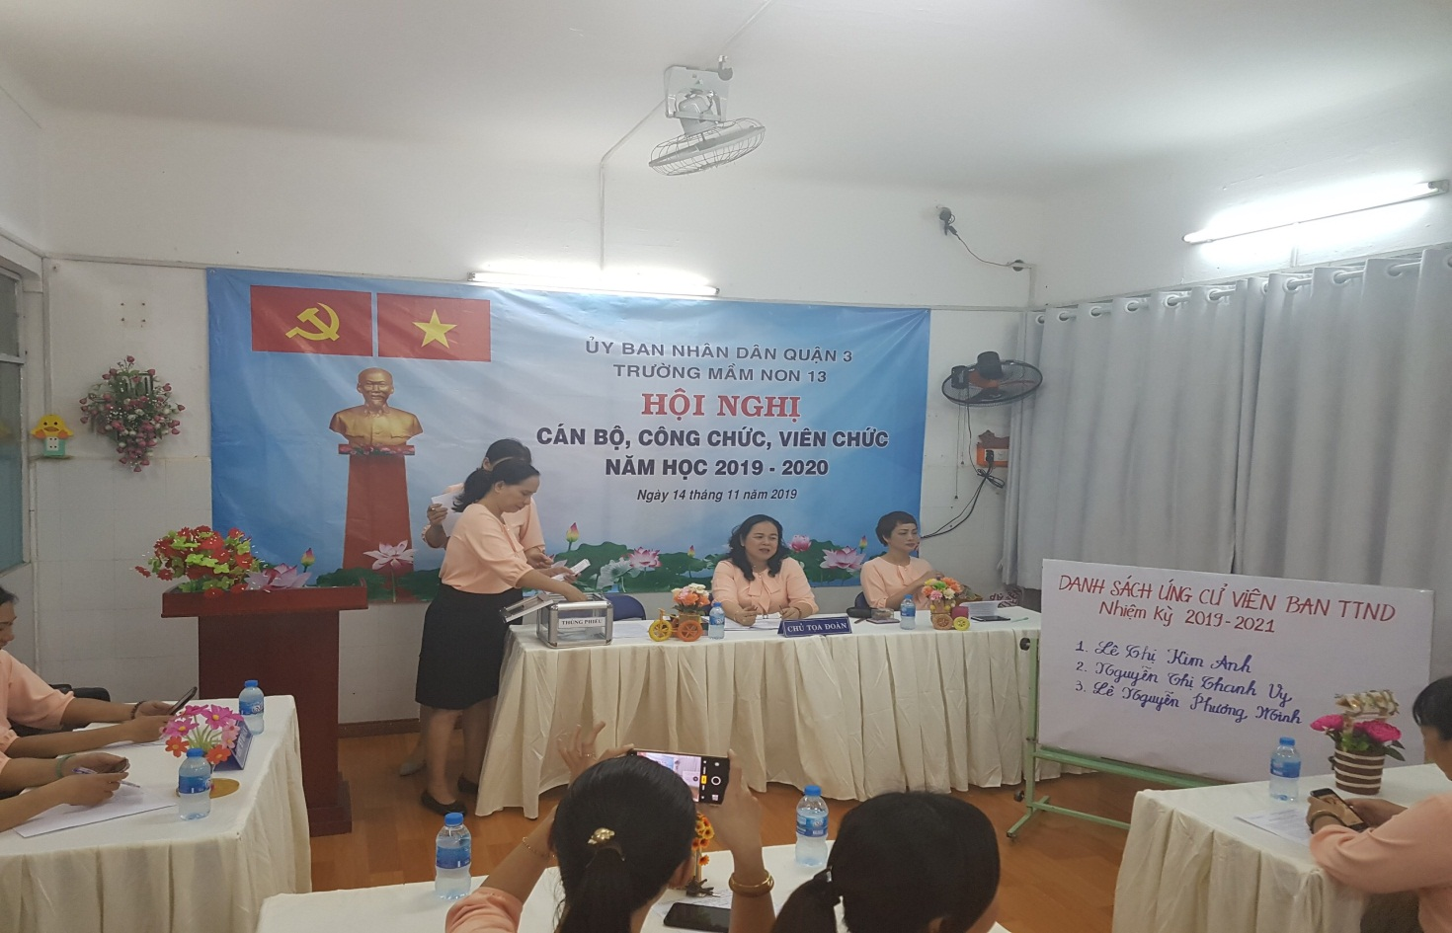

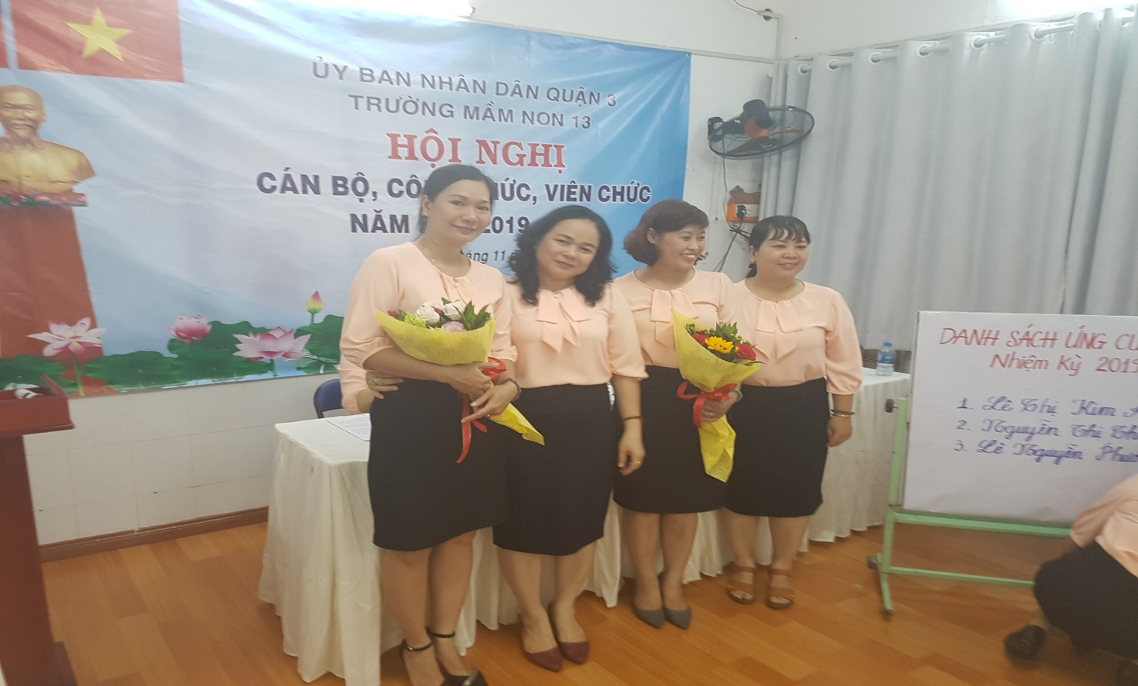**Ban kiểm phiếu tổng hợp số phiếu**

**BAN THANH TRA NHÂN DÂN NHẬN HOA CHÚC MỪNG**

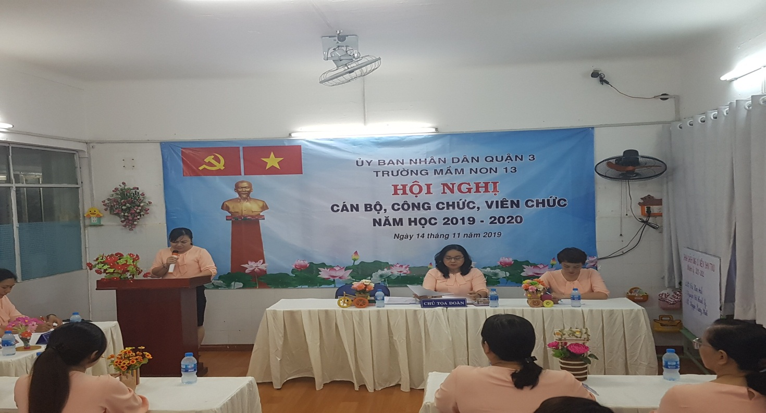

**CTCĐ báo cáo phong trào thi đua, kết quả thi đua,   
tuyên dương khen thưởng**

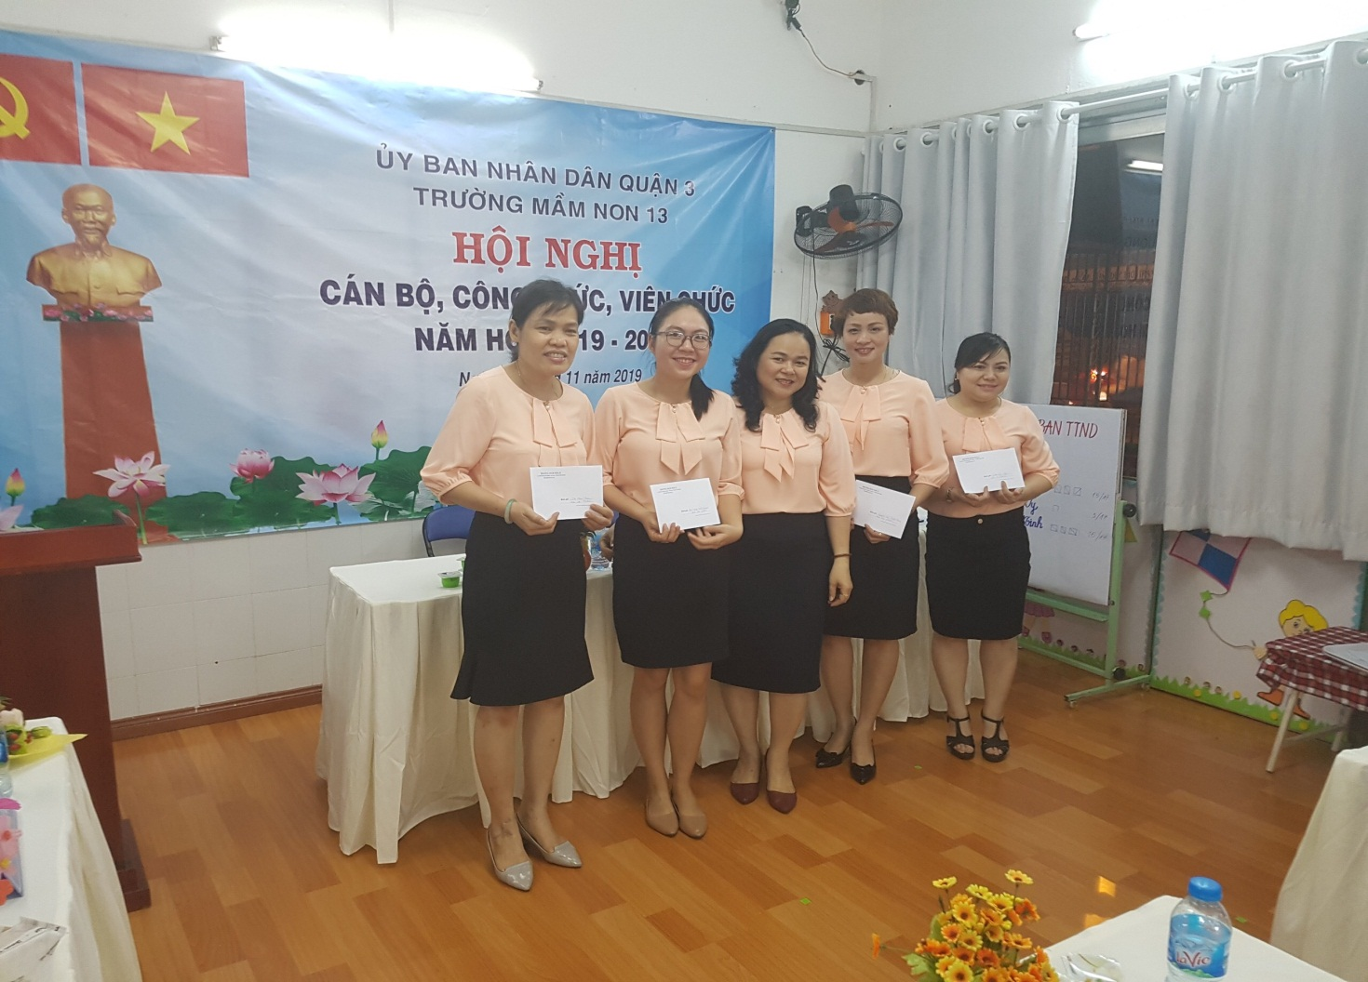

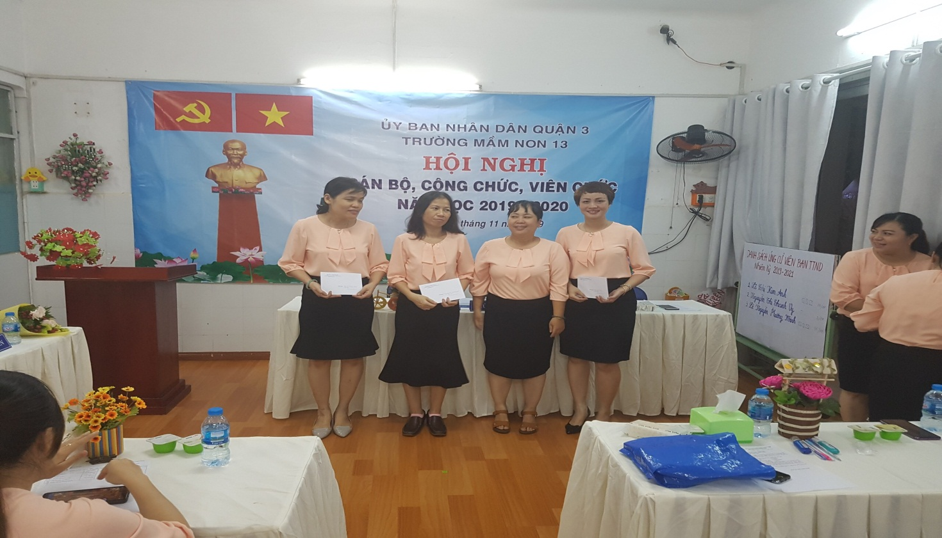

**Tuyên dương khen thưởng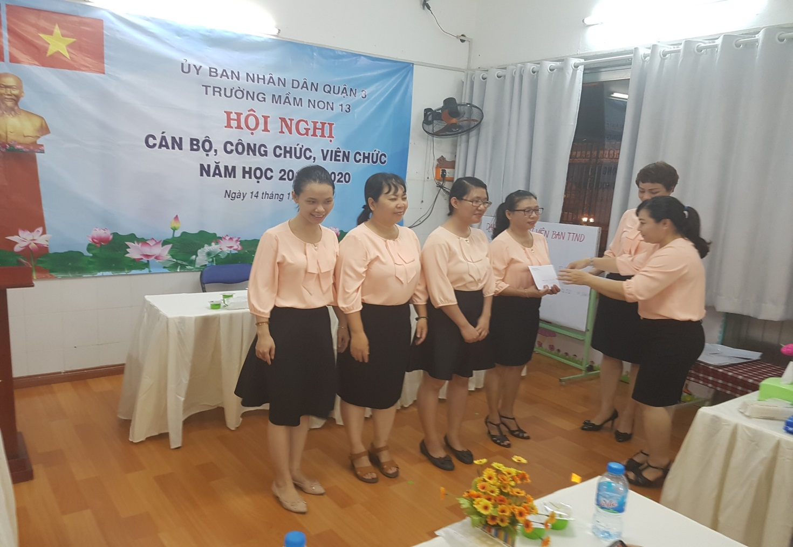: Thực hiện chuyên đề, GVG, CSTĐ**

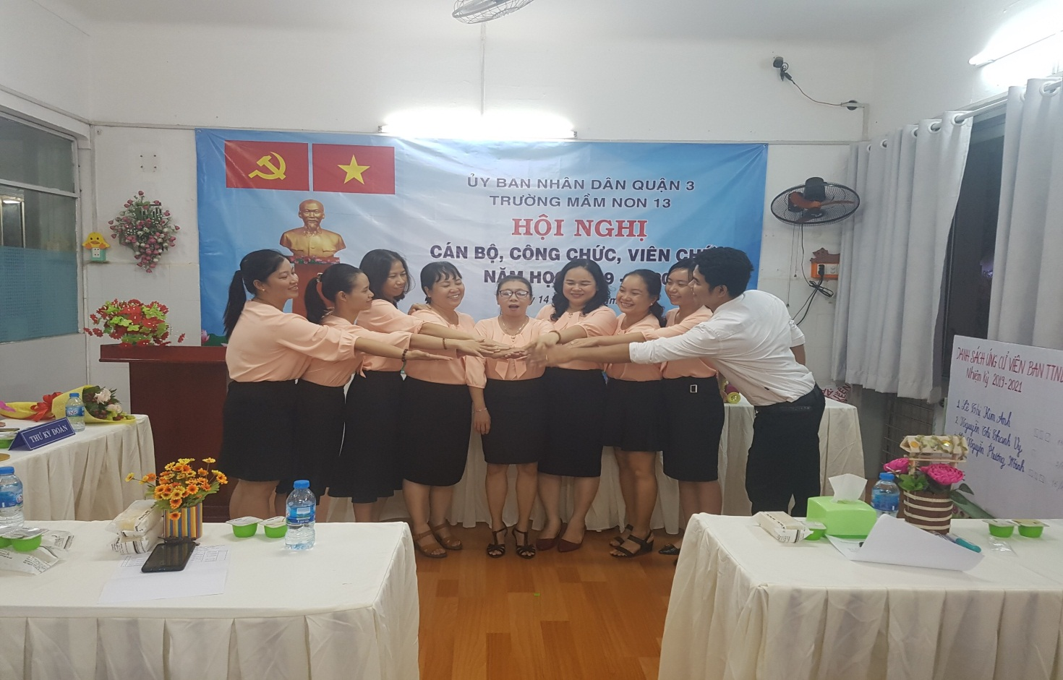

**Phát động phong trào thi đua năm học 2019-2020**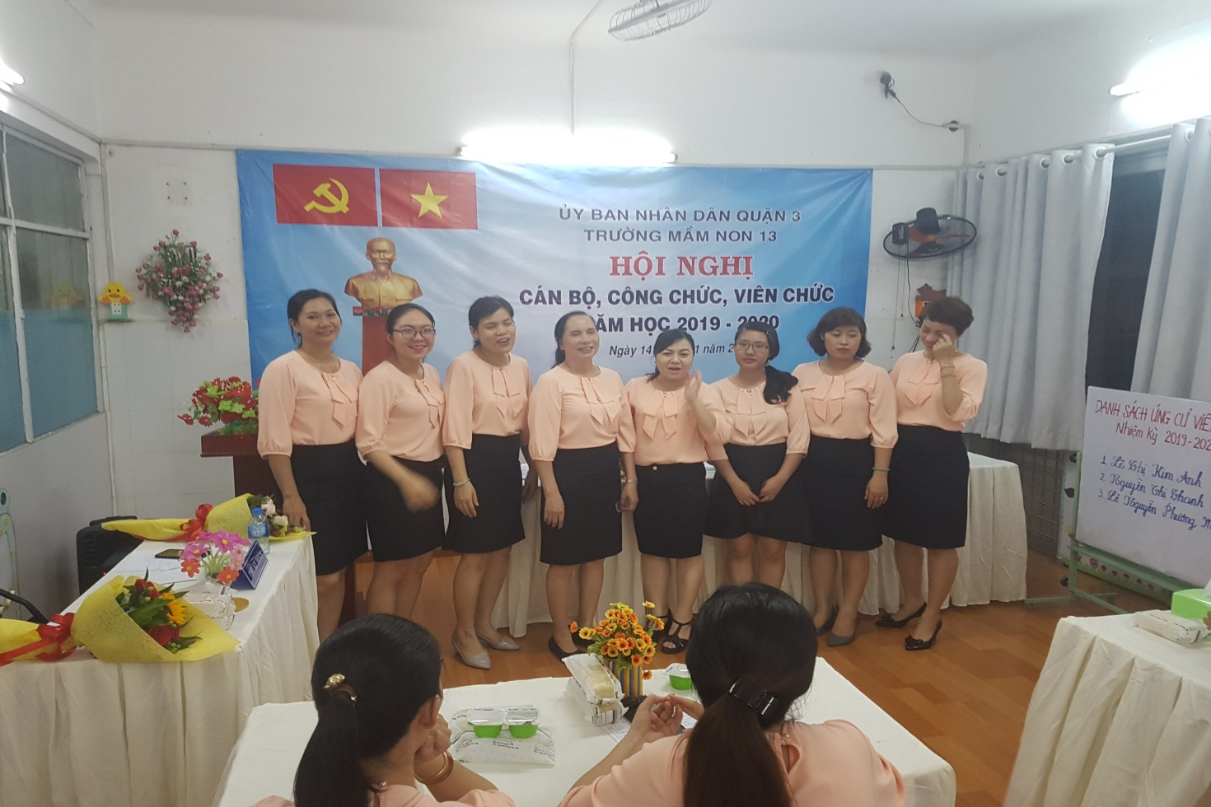

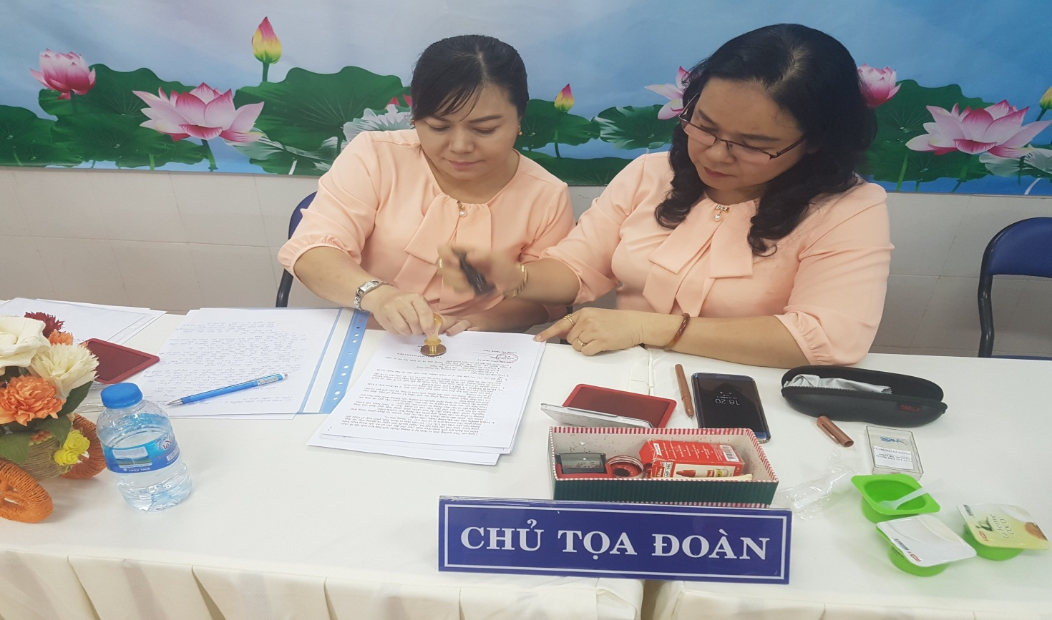

**HT- CTCĐ ký kết giao ước thi đua NH 2019-2020.**

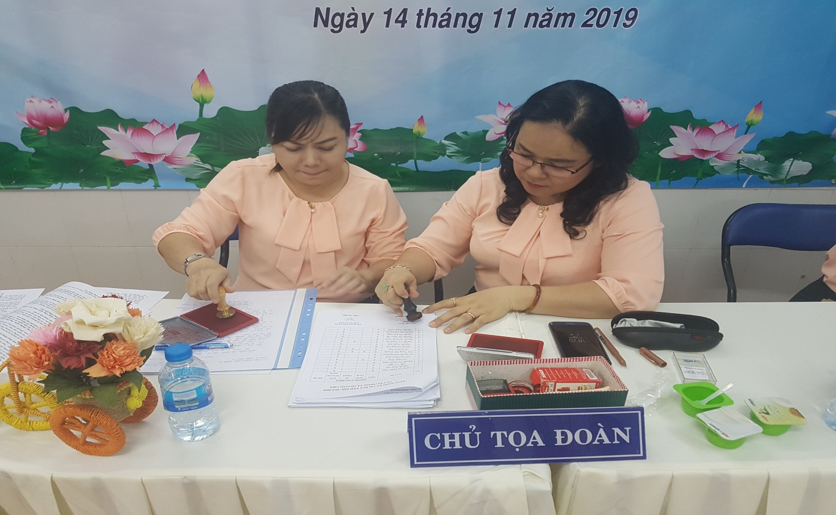

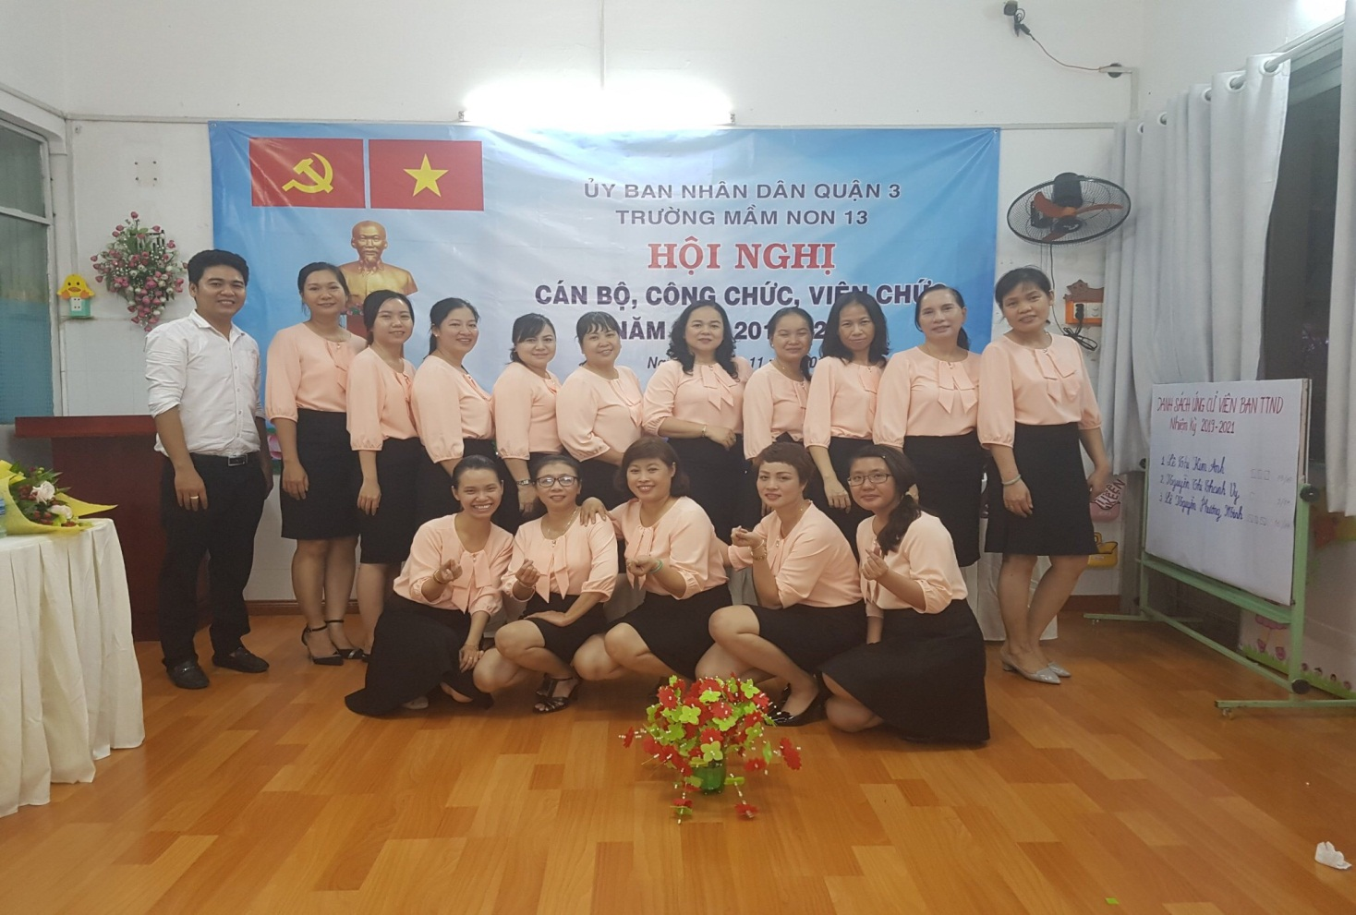

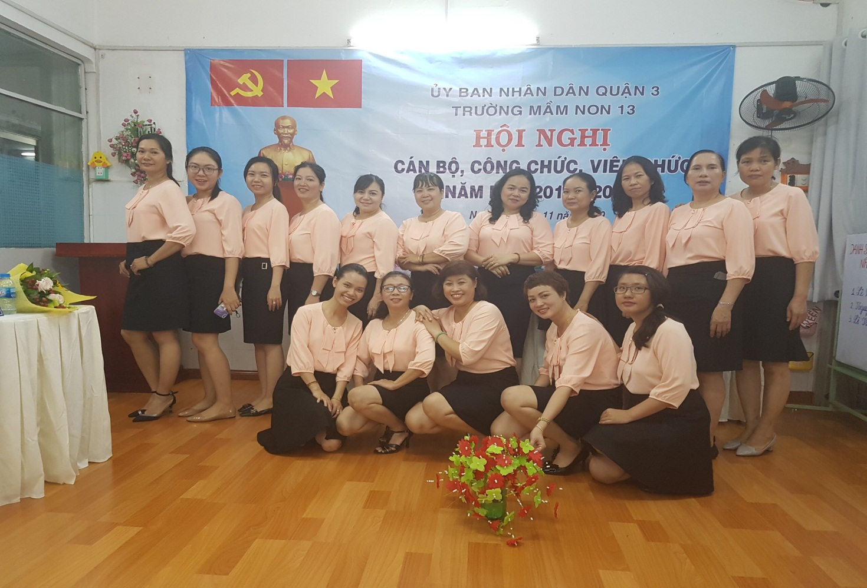**TẬP THỂ CB-GV-NV CHỤP HÌNH LƯU NIỆM**